Докуыент подписан электронной подписью

СерtмфllкаГ. Sс2 с64c1ba0eJce47d5855ral ОЬd7:1:1аЗО7 dсЬбЬ
8Jiадещ;Бу1нмшИван.Аliекеевмч
Деiсmмrелыыi: с 24.07.202Здо24.10.2824
Частное общеобразовательное учреждение
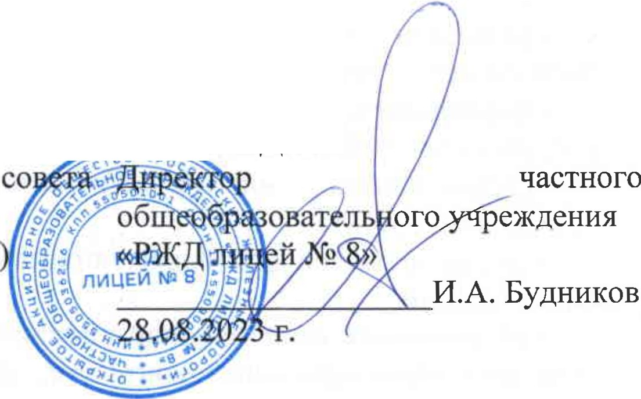
«РЖД лицей № 8»

СОГЛАСОВАНО АЮ
Заседанием педагогического
«РЖД лицей № 8»
(протокол от 28.08.2023 г. № 1

ПОЛОЖЕНИЕ О ПОРТФОЛИО ИНДИВИДУАЛЬНЫХ ОБРАЗОВАТЕЛЬНЫХ ДОСТИЖЕНИЙ ОБУЧАЮЩИХСЯ ОБЩЕОБРАЗОВАТЕЛЬНЫХ УЧРЕЖДЕНИЙ

- Общие положения

  - Настоящее Положение о портфолио индивидуальных образовательных достижений обучающихся общеобразовательных учреждений разработано в целях создания условий для введения федеральных государственных образовательных стандартов общего образования, реализации комплексного проекта модернизации образования по направлению «Развитие региональной системы оценки качества образования», концепции профильного обучения в
образовательных учреждениях, реализующих общеобразовательные программы среднего (полного) общего образования, внедрения системы• учета вне учебных
достижений обучающихся и определяет структуру, содержание портфолио
индивидуальных образовательных достижений обучающихся (далее портфолио).
Портфолио - это способ фиксирования, накопления и оценки индивидуальных образовательных достижений обучающихся в определенный период их обучения с 2-го по 11-й классы.
Портфолио дополняет традиционные контрольно-оценочные средства и позволяет учитывать результаты, достигнутые обучающимися в разнообразных видах деятельности: учебной, творческой, социальной, коммуникативной и др.
  - Цели портфолио:
- поддерживать высокую учебную мотивацию обучающихся;
- поощрять их активность и самостоятельность, расширять возможности обучения и самообучения;

- развивать навыки рефлексивной и оценочной (самооценочной) деятельности обучающихся;
- формировать умение учиться, ставить цели, планировать и организовывать собственную учебную деятельность;

- содействовать
обучающихся;
индивидуализации (персонализации) образования

- закладывать дополнительные предпосылки и возможности для успешной социализации;
- обеспечивать отслеживание индивидуального прогресса обучающихся в
широком образовательном контексте, продемонстрировать их способности практически применять приобретенные знания и умения;
- формировать отчет об индивидуальных образовательных достижениях обучающихся.
Оценка тех или иных достижений (результатов), входящих в портфолио, а также
всего портфолио в целом либо за определенный период его формирования может быть, как качественной, так и количественной.

- Структура портфолио

  - Портфолио состоит из трех разделов: «Мой портрет», «Портфолио работ»,
«Портфолио отзывов».
    - Раздел «Мой портрет» включает в себя:
      - личные данные обучающегося;
      - автобиографию (резюме) обучающегося;
      - результаты психологической диагностики обучающугося (по желанию обучающегося);
      - информацию, помогающую обучающемуся проанализировать свой характер, способности, узнать способы саморазвития, самосовершенствования, самопознания;
      - описание целей, поставленных обучающимся на определенный период, анализ их достижений;
      - другие сведения, раскрывающие способности обучающегося.
    - Раздел «Портфолио работ» представляет собой результаты его учебной и творческой активности: участие в научных конференциях, конкурсах, учебных лагерях, прохождение элективных курсов, различного рода практик, спортивные и художественные достижения и др., которые отражены дипломами, грамотами и свидетельствами.
    - Раздел «Портфолио отзывов» включает в себя характеристики отношения обучающегося к различным видам деятельности, представленные учителями,

родителями, возможно, одноклассниками, педагогами дополнительного образования и др.
  - Разделы «Портфолио работ» и «Портфолио отзывов» обеспечивает учет индивидуальных интересов и потребностей обучающихся, особенностей реализуемых в общеобразовательном учреждении образовательных программ.

- Оформление портфолио

  - Портфолио оформляет обучающийся под руководством классного руководителя и воспитателя в соответствии со структурой, указанной в пункте 2 настоящего Положения, в папке с файлами и (или) в электронной форме. Обучающийся имеет право включать в портфолио дополнительные разделы, материалы, элементы оформления и т. п.
  - При формировании портфолио соблюдается принцип добровольности.
  - При оформлении портфолио должны соблюдаться следующие требования:
- систематичность и регулярность ведения портфолио;
- достоверность сведений, представленных в портфолио;
- аккуратность и эстетичность оформления;
- разборчивость при ведении записей;
- целостность и эстетическая завершенность представленных материалов;
- наглядность.
  - Индивидуальные образовательные достижения обучающегося и все необходимые сведения фиксируются в портфолио в течение года.
  - В конце учебного года проводится анализ портфолио и исчисление итоговой оценки (рейтинга) личных достижений обучающегося 'в образовательной деятельности на основе ранжирования индивидуальных образовательных результатов.
  - Анализ портфолио и исчисление итоговой оценки производятся классным руководителем и воспитателем. Имеют право участвовать в процедуре анализа и исчисления итоговой оценки их портфолио обучающиеся класса.

- Функциональные обязанности участников образовательного процесса при ведении портфолио обучающегося

  - В формировании портфолио участвуют обучающиеся, родители обучающихся, классный руководитель, воспитатель, учителя-предметники, педагог-психолог, социальный педагог, педагоги дополнительного образования, заместители руководителя.
  - При формировании портфолио функциональные обязанности между участниками образовательного процесса распределяются следующим образом:

- обучающийся ведет работу по формированию и заполнению портфолио;
- залtеститель директора по учебно-воспитательной работе организует работу по реализации в практике работы 00 технологии портфолио как метода оценивания индивидуальных образовательных достижений обучающихся; осуществляет контроль за деятельностью педагогического коллектива по реализации технологии портфолио в 00;
- классный руководитель и воспитатель оказывают помощь обучающимся в процессе формирования портфолио; проводят информационную, консультативную, диагностическую работу по формированию портфолио с обучающимися и их родителями; осуществляют посредническую функцию между обучающимися и учителями, педагогами дополнительного образования в целях пополнения портфолио; осуществляют контроль за пополнением обучающимися портфолио; обеспечивают обучающихся необходимыми формами, бланками, рекомендациями, оформляет итоговые документы, табель успеваемости; организуют воспитательную работу с обучающимися, направленную на личностное и профессиональное самоопределение обучающихся;
- учитель-предметник, педагоги дополнительного образования проводят информационную работу с обучающимися и их родителями по формированию портфолио; предоставляют обучающимся места деятельности для накопления материалов портфолио; организуют проведение олимпиад, конкурсов, конференций по предмету или образовательной области, изучение обучающимися элективных и факультативных курсов; проводят экспертизу представленных работ по предмету; пишут рецензии, отзывы на учебные работы;
- педагог-псих,олог, социальный педагог провощт индивидуальную психодиагностику; ведут коррекционно-развивающую и консультативную работу.

- Ранжирование результатов, помещенных в портфолио

  - Ранжирование результатов участия в олимпиадах, конкурсах, соревнованиях, конференциях:
- федеральный уровень: победитель - 1О баллов; призер - 8 баллов; участник
- 3 балла;
  - региональный уровень: победитель - 6 баллов; призер - 5 баллов; участник
-2 балла;
  - муниципальный уровень: победитель-4 балла, призер- 3 балла; участник
- 1 балл;
  - школьный уровень: победитель, призер - 2 балла.

  - Ранжирование результатов, подтверждающих обучение (завершение обучения) в учреждениях системы дополнительного образования детей, получение образования в рамках сетевых образовательных ресурсов, получение образования (обучение) в дистанционной форме, прохождение независимых тестирований (сертификационных экзаменов), осуществляется следующим образом:
- сертификаты учреждений дополнительного образования, образовательных фондов, культурно-спортивных и общественных организаций и т. д. - 2 балла за каждый сертификат;
- удостоверения и сертификаты о прохождении различных видов практик (социальной, трудовой, языковой, педагогической и т. д.) - 2 балла за каждое удостоверение и сертификат.

- Учет результатов портфолио

Результат портфолио (суммарный балл вне учебных достижений по трем разделам портфолио) учитывается:
- при зачислении обучающихся в профильные классы;
- в качестве результатов промежуточной аттестации обучающихся;
- при распределении стимулирующей части фонда оплаты труда педагогических и руководящих работников;
- при прохождении аттестации педагогических и руководящих работников на квалификационную категорию;
- при проведении внутришкольного контроля;
- в ходе проведения процедур внешней оценки деятельности 00 (аккредитация 00, контроль качества образования).

